我院两名产品设计专业学生作品在中国旅游工艺品设计大赛中获奖
日前，由中国美术家协会工业设计艺委会、江苏水乡周庄旅游股份有限公司主办的2012年“周庄印象”中国旅游工艺品设计大赛的评选结果揭晓，我院刘萍老师指导的2010级产品造型设计专业李瑜蓉同学的作品《万蓝花娃》和耿锦同学的作品《双桥娃娃》荣获 “设计优秀奖”。
本届大奖赛参赛的院校有清华大学美术学院、中央美院、广州美术学院、景德镇陶瓷学院、南京艺术学院设计学院、江南大学设计学院、东华大学设计学院、北京师范大学珠海分校设计学院（DFI）、上海交通大学媒体与艺术学院、上海理工大学设计学院、苏州大学艺术学院等全国重点艺术院校，我院学生能够在高手林立的此次大赛中脱颖而出，显现出我院卓有成效的教学水平和学生良好过硬的专业素质。（刘萍 文/图）
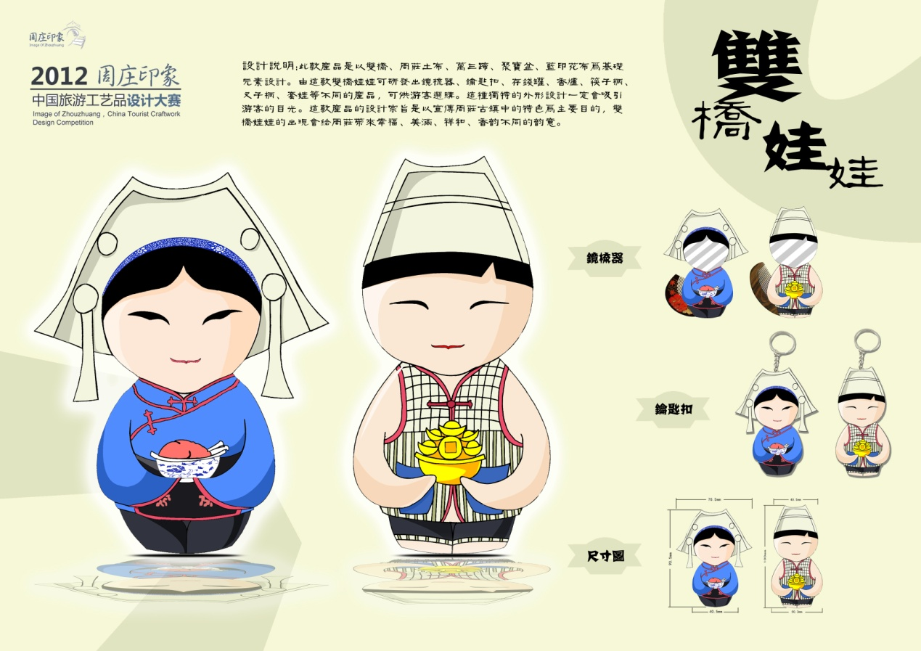
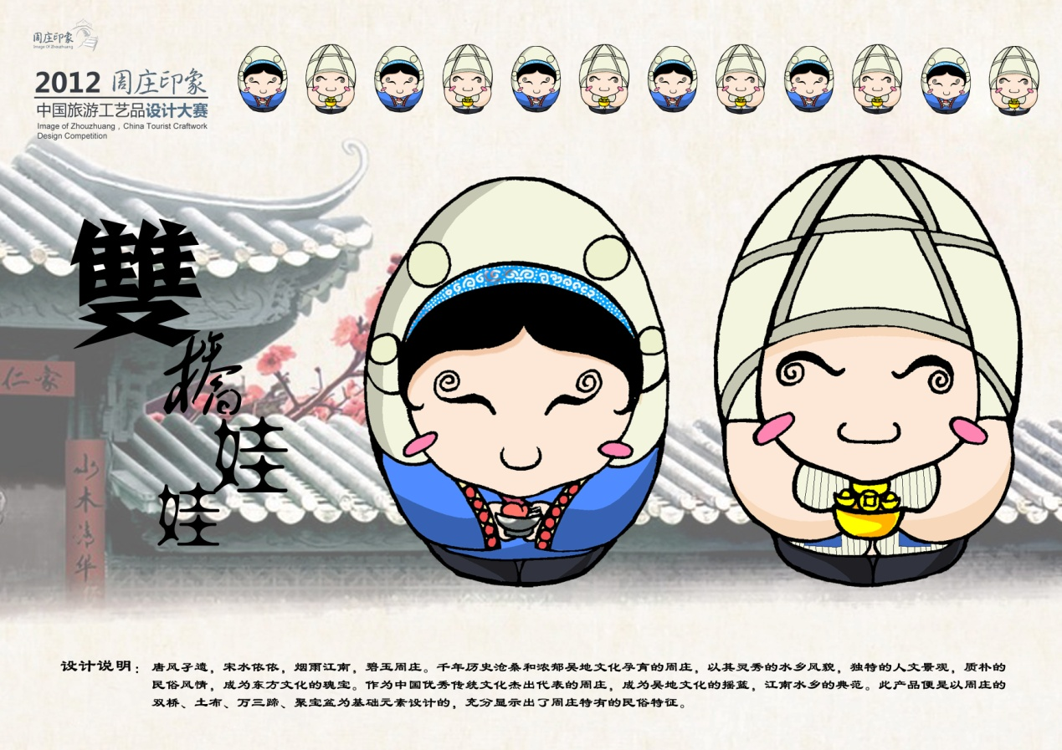
作品名：双桥娃娃 获奖者：耿锦 泉州师范学院 （指导老师：刘萍）
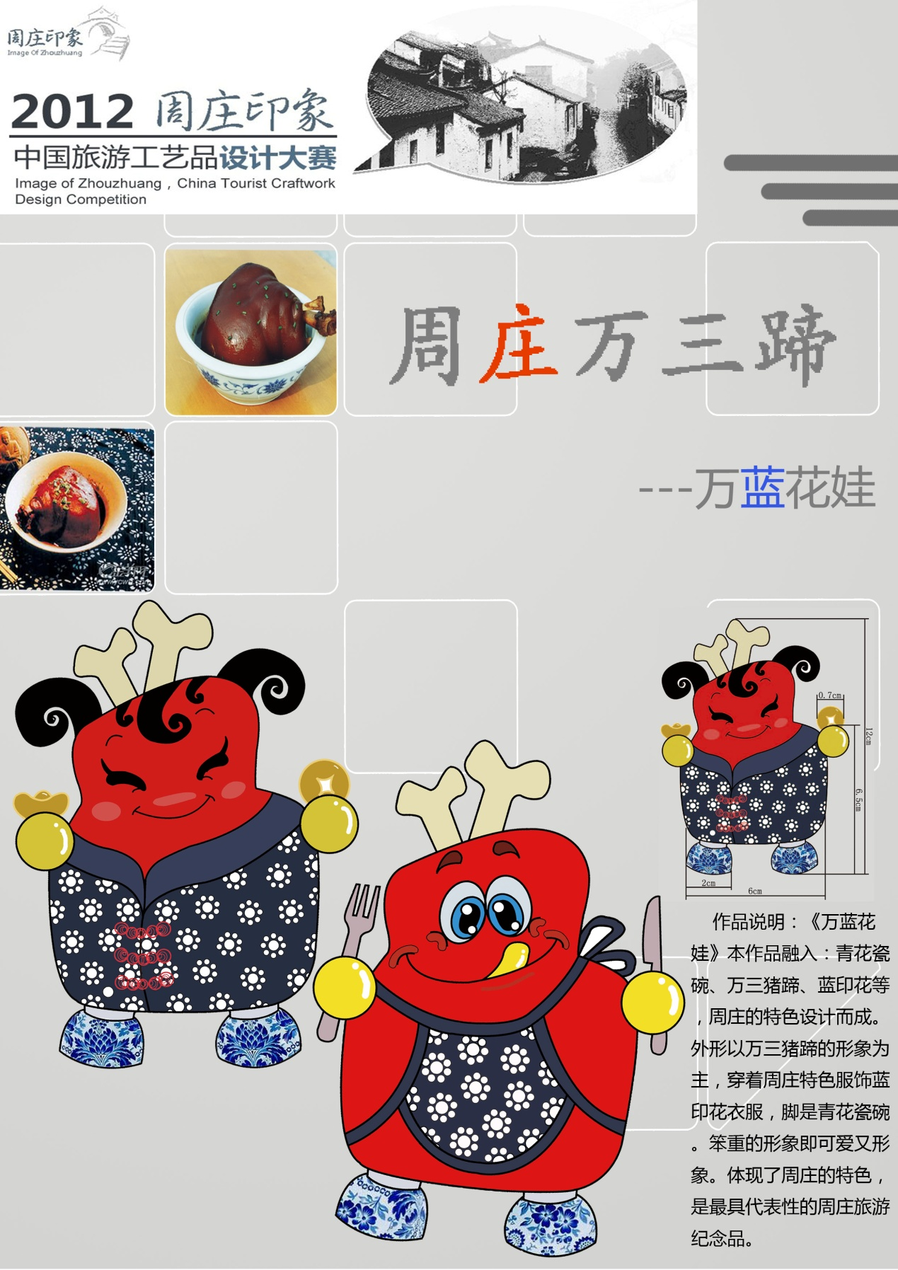
作品名：万蓝花娃 获奖者：李瑜蓉 泉州师范学院 （指导老师：刘萍）

